**1-dars uchun bajarilgan vazifalar**

**Tayyorladi: Khalkulova Khayotkhon**

1. Scopus ma’lumotlar bazasida ro‘yxatdan o‘tish.

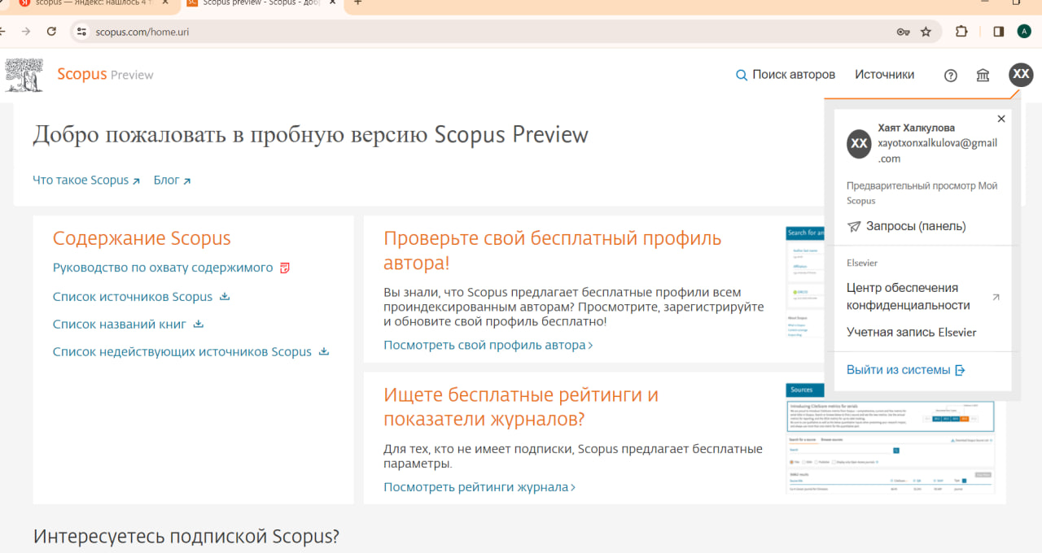

2. Web of Science ma’lumotlar bazasida ro‘yxatdan o‘tish.

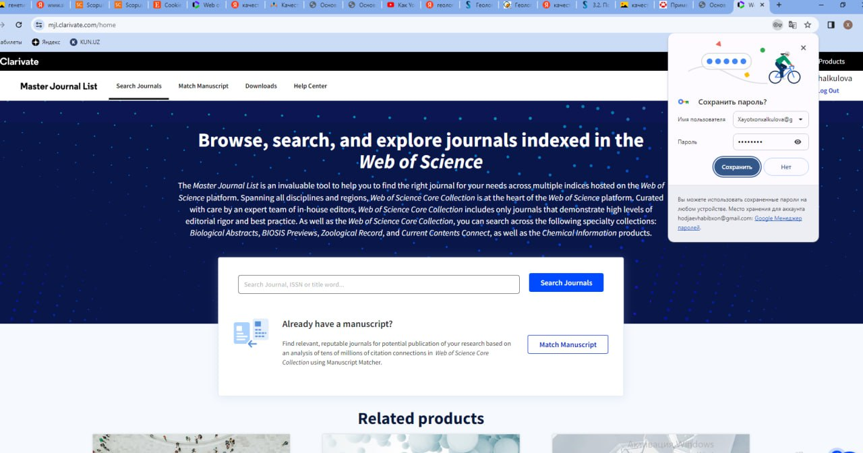

3. Scopus ma’lumotlar bazasining qidiruv tizimiga muallifning ismi va familiyasini kiritgan holda qidirishni o‘rganish.

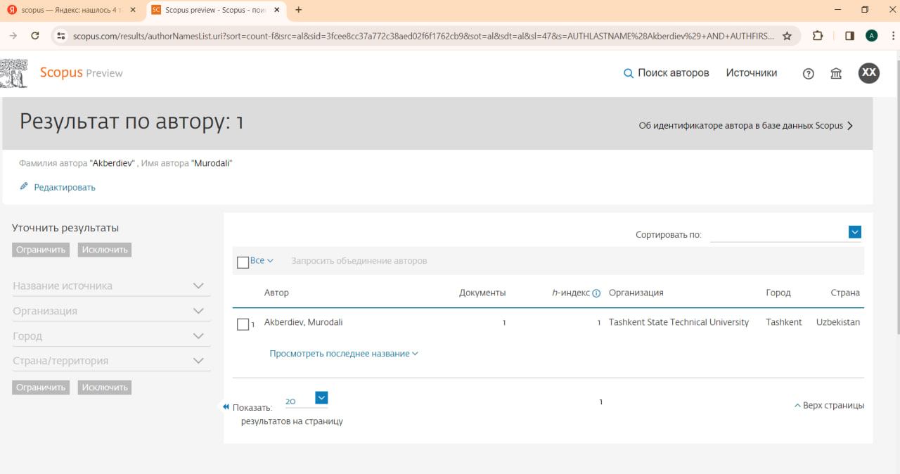

Bu avtorning maqolasi xaqida ma’lumot chiqmayapti

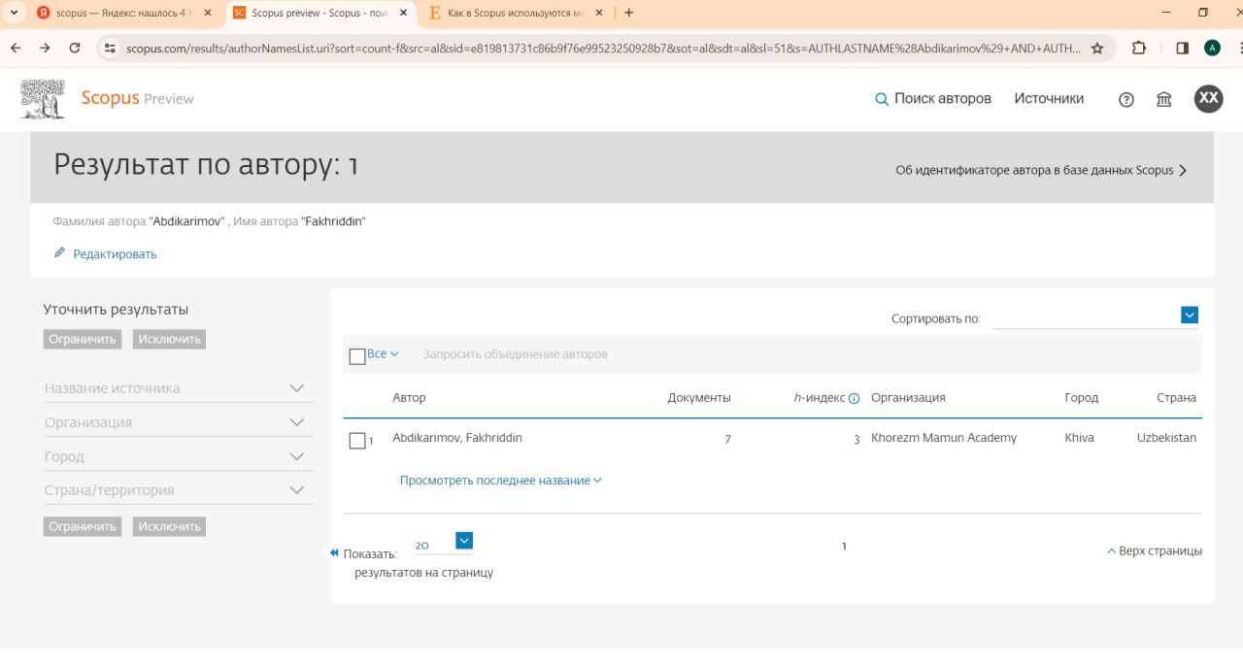

4. Scopus ma’lumotlar bazasining qidiruv tizimiga muallif maqolasining sarlavhasini kiritgan holda qidirishni o‘rganish.

5. Web of Science ma’lumotlar bazasining qidiruv tizimiga muallifning ismi va familiyasini kiritgan holda qidirishni o‘rganish.

6. Scopus ma’lumotlar bazasiga kiruvchi maxsus login va parol yordamida premium variantni aktivlashtirish.

7. 2023-yildagi Scopus ma’lumotlar bazasidagi mamlakatimiz (Uzbekistan) profilini o‘rganish.

7.1. Qaysi soha bo‘yicha eng ko‘p maqola chop qilingan?

7.2. Qaysi muallif eng ko‘p maqola chop qilingan?

7.3. Qaysi konferensiyalarda eng ko‘p maqola chop qilingan?

7.4. Qaysi jurnallarda eng ko‘p maqola qilingan?

7.5. Qaysi tashkilotlar mualliflari eng ko‘p maqola chop qilgan.

8. Scopus ma’lumotlar bazasining qidiruv tizimi orqali sohangizga mos jurnallar toping.

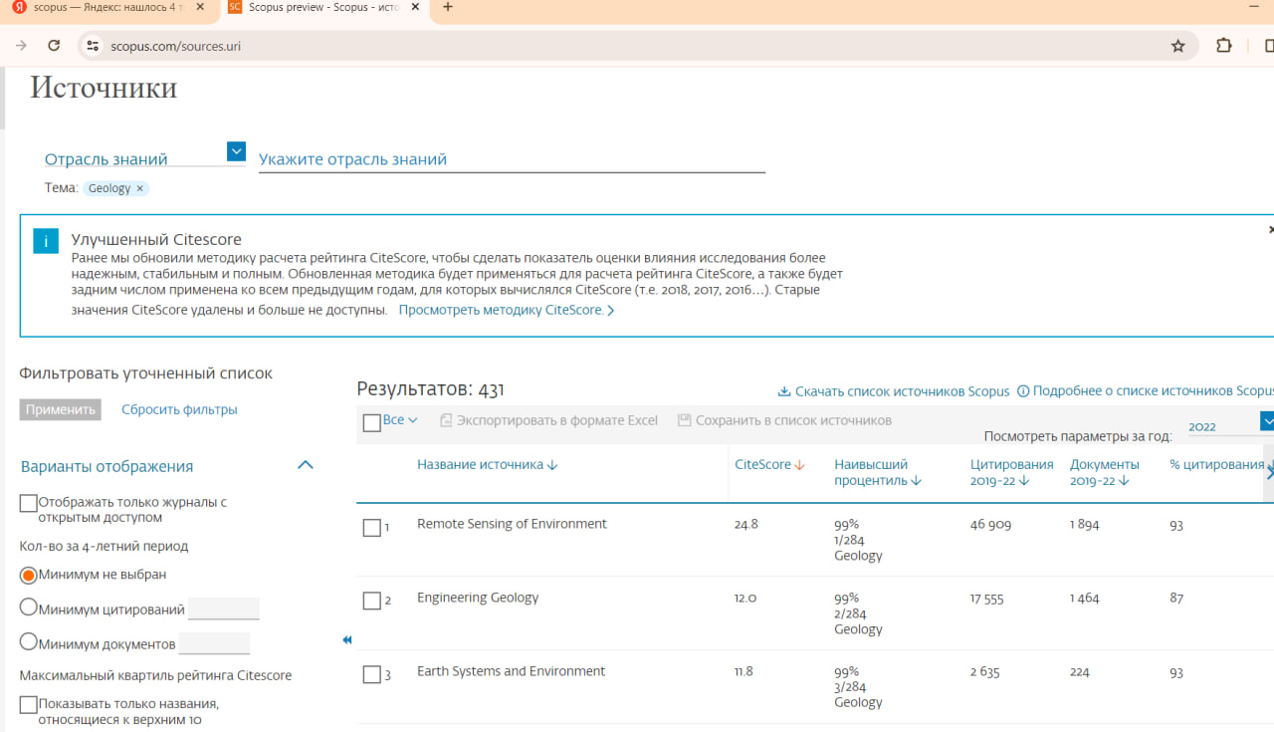

8.1. Sohangiz bo‘yicha kamida 3 ta jurnal toping.

1-jurnal.

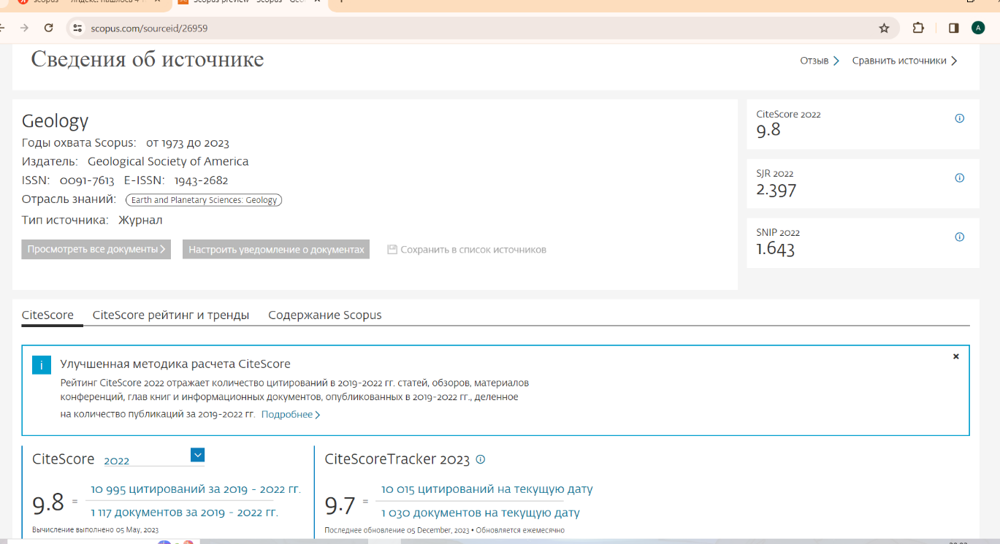

2-jurnal.

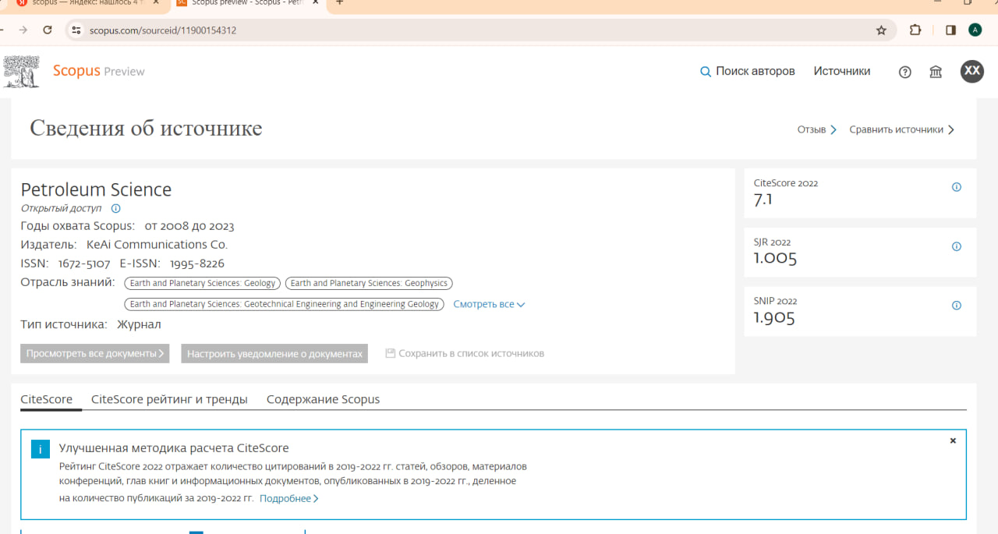

3-jurnal.

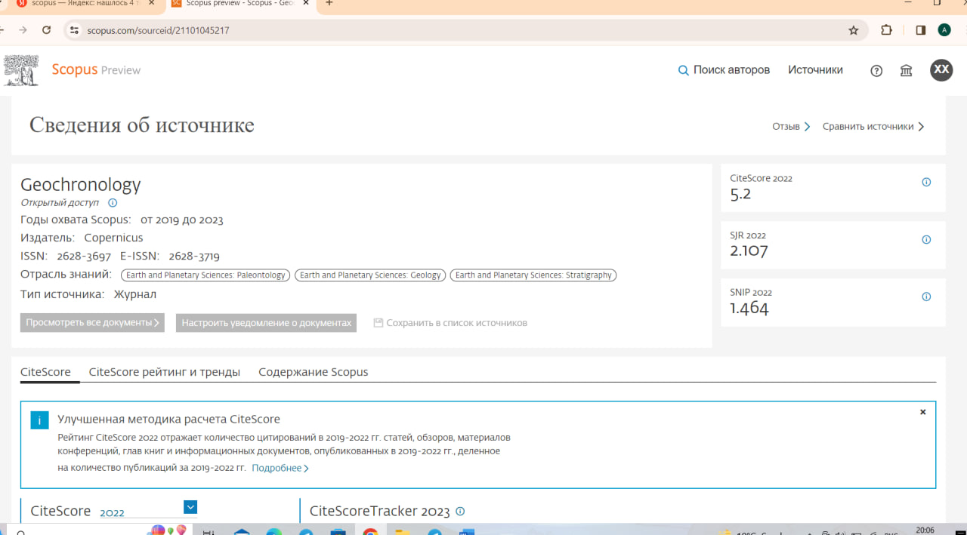

8.2. Jurnal nomi bo‘yicha kamida 3 ta jurnal topish. (Jurnal nomi bo‘yicha sohaga oid 3 ta jurnal)

8.3. Nashriyot nomi bo‘yicha kamida 3 ta jurnal topish.

8.4. Jurnalning maxsus ISSN raqami bo‘yicha kamida 3 ta jurnal topish. (Mana shu tarzda topiladi.)

1-jurnal.

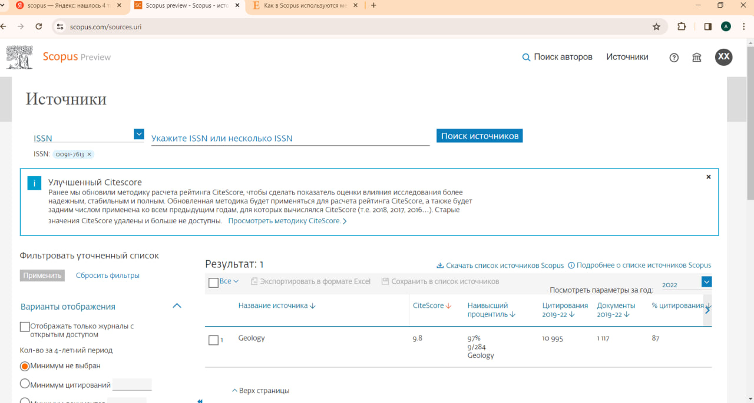

2-jurnal. 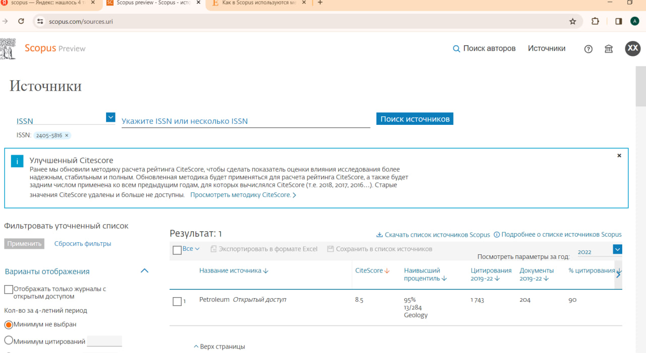

3-jurnal.

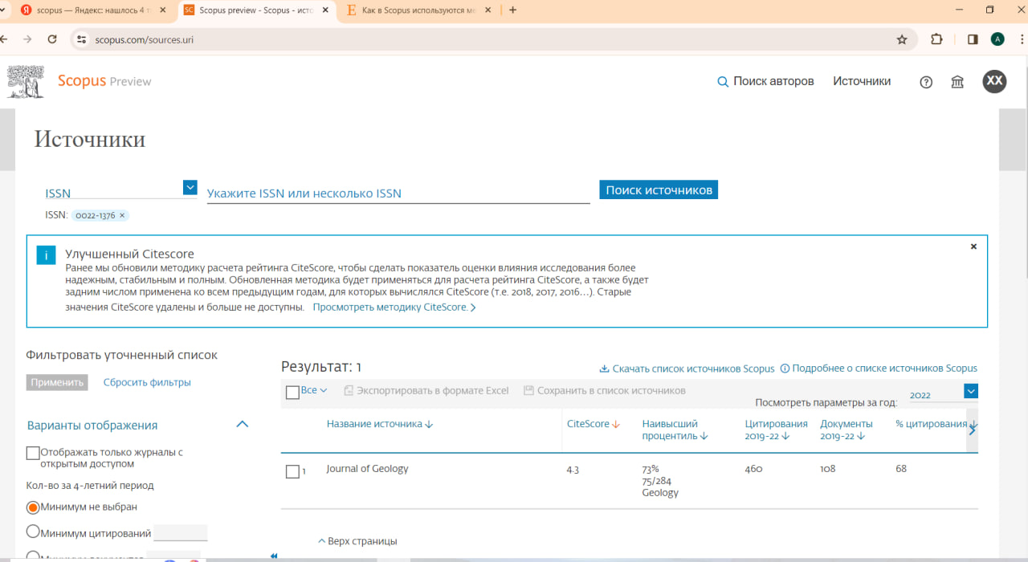

9. Scopus ma’lumotlar bazasi jurnalining kvartili bo‘yicha sohangizga mos jurnallar topish.

9.1. Sohangizga mos Q1 kvartilli jurnaldan kamida uchta toping.

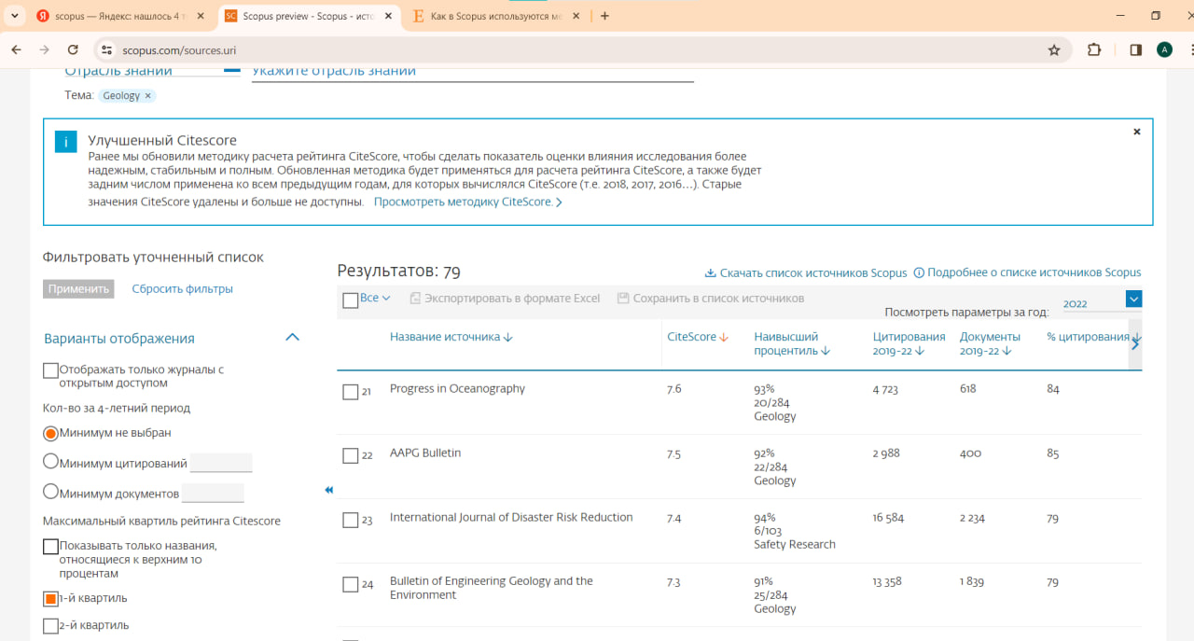

9.2. Sohangizga mos Q2 kvartilli jurnaldan kamida uchta toping.

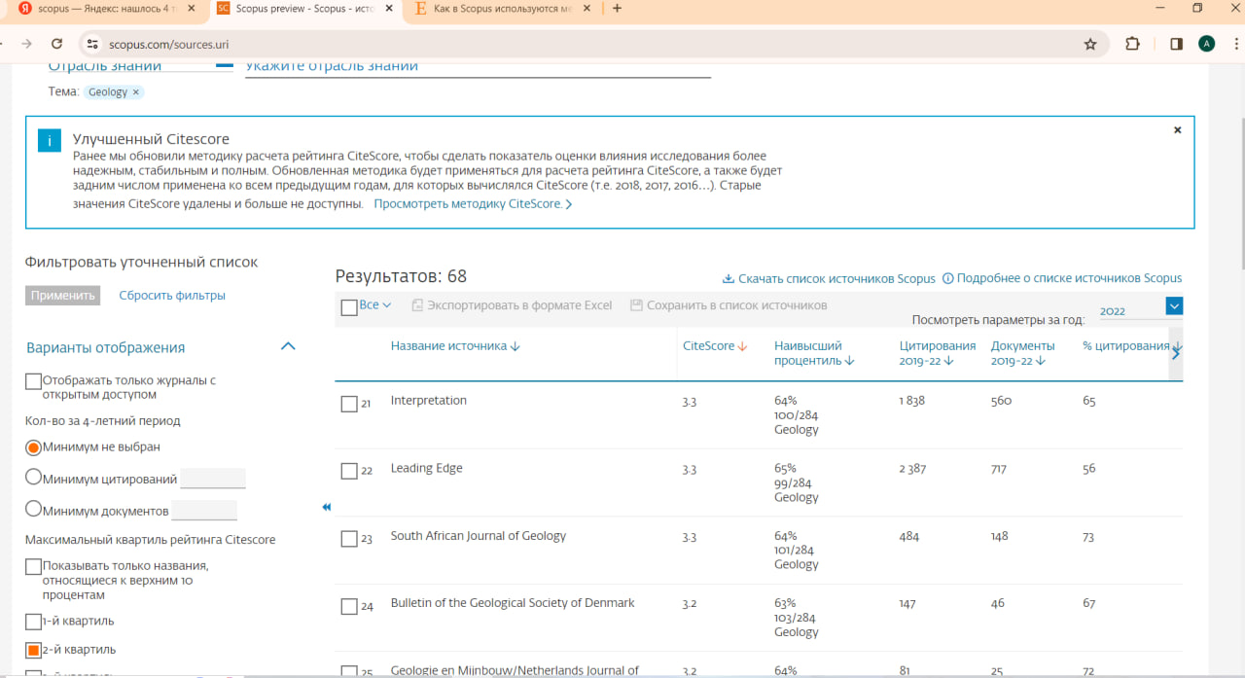

9.3. Sohangizga mos Q3 kvartilli jurnaldan kamida uchta toping.

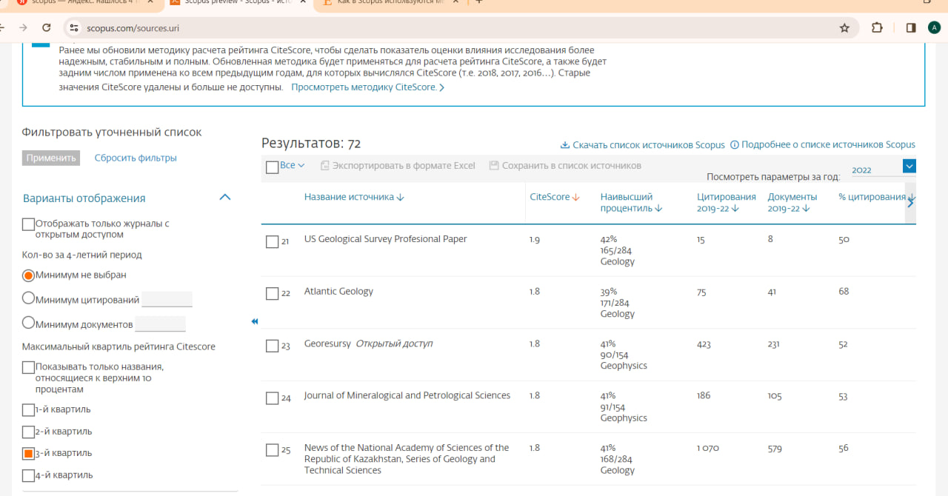

9.4. Sohangizga mos Q4 kvartilli jurnaldan kamida uchta toping.

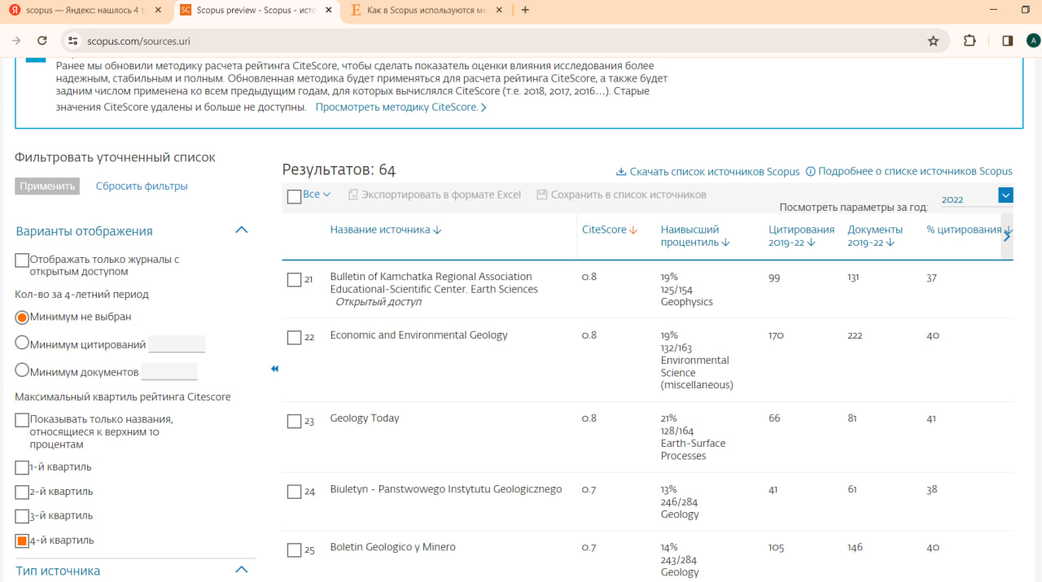

9.5. Sohangizga mos kvartil olmagan (N/A) jurnallardan kamida 3 ta toping.

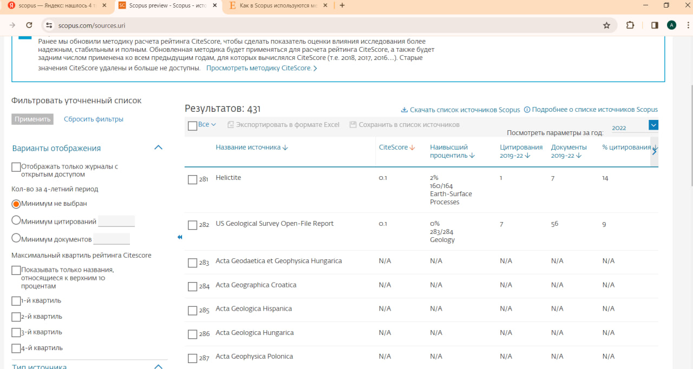

10. Scopus ma’lumotlar bazasiga 1000 ta maqola maqola indeksatsiya qilingan kamida 3 ta jurnal toping.

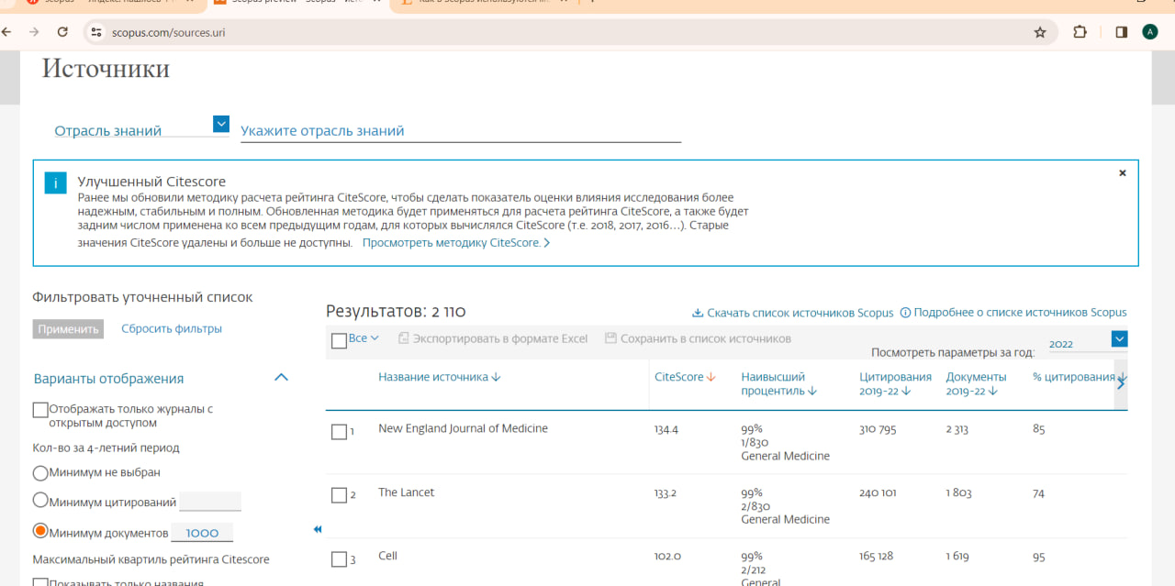

11. Chop qilingan maqolalarga kamida 2000 ta iqtibos berilgan Scopus ma’lumotlar bazasidagi kamida 3 ta jurnal toping.

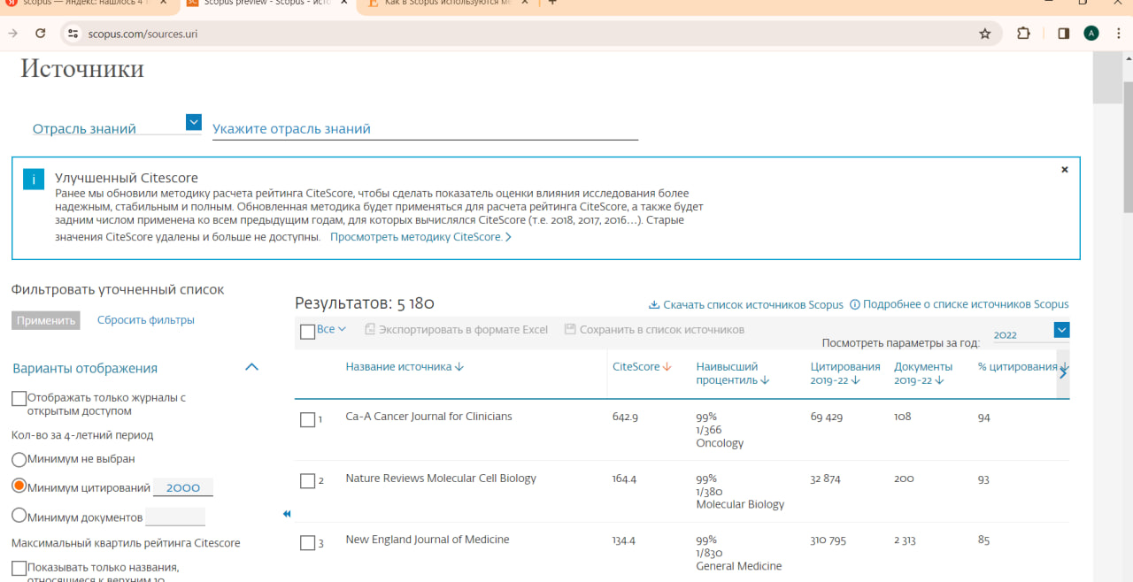

12. Scopus ma’lumotlar bazasidagi jurnallar ro‘yxati keltirilgan Excel jadvaldan foydalanib sohangiz bo‘yicha bazadan chiqib ketgan 3 ta jurnalni toping.

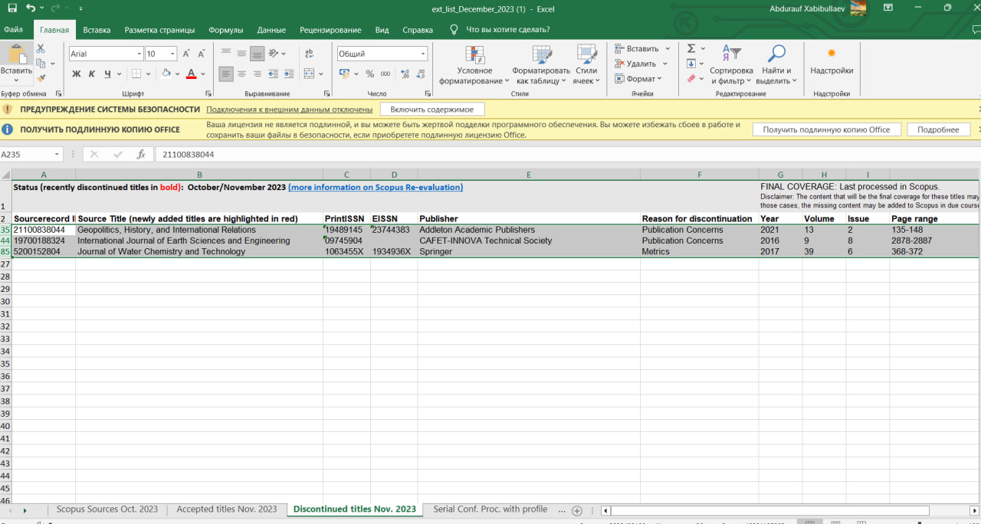

13. Scopus ma’lumotlar bazsidagi jurnallar ro‘yxati keltirilgan Excel jadvaldan foydalanib sohangiz bo‘yicha bazaga yangi kiritilgan 3 ta jurnalni topish.

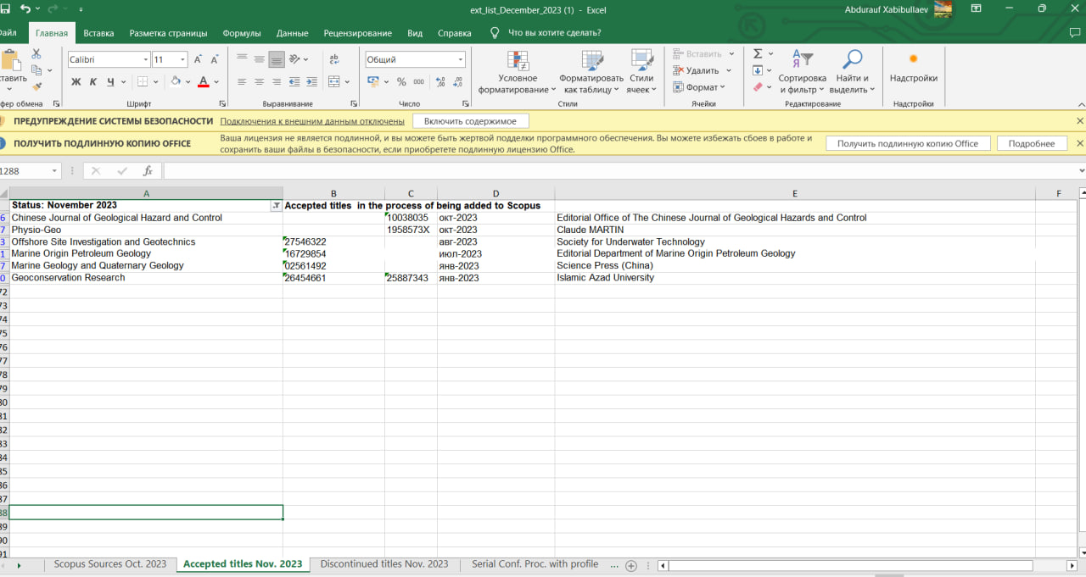

14. Scopus ma’lumotlar bazasidagi jurnallar ro‘yxati keltirilgan Excel jadvaldan foydalanib sohangiz bo‘yicha bazadan chiqib ketgan konferensiyalar ro‘yxatini shakllantirish.

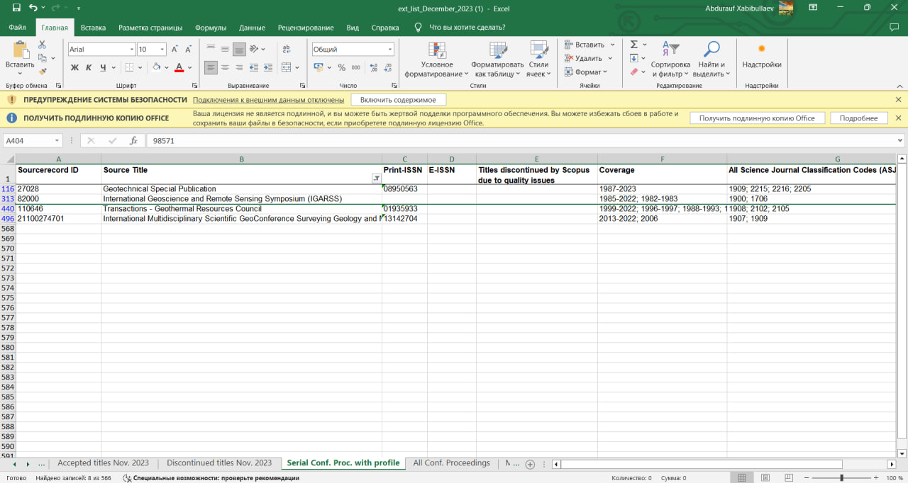

15. Qidiruv tizimiga muallifning ismi va familiyasi kiritilgan holda uning Scopus ma’lumotlar bazasidagi profilini o‘rganish.

15.1. Muallifning scopus bazasidagi “h” indeks ko‘rsatgichini hisoblash.

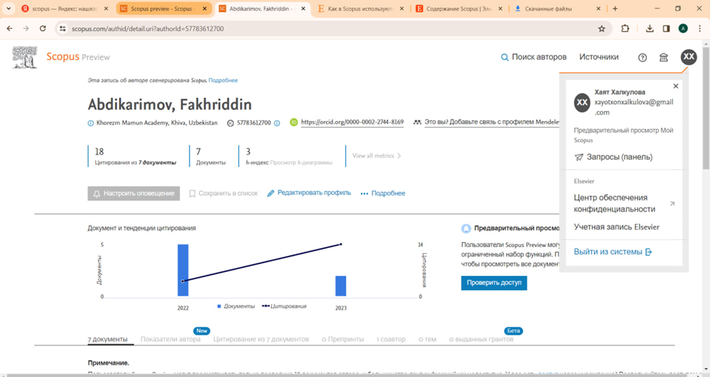

15.2. Muallifning Scopus ma’lumotlar bazasidagi maqolasiga berilgan iqtiboslar soni tushunchasini o‘rganish.

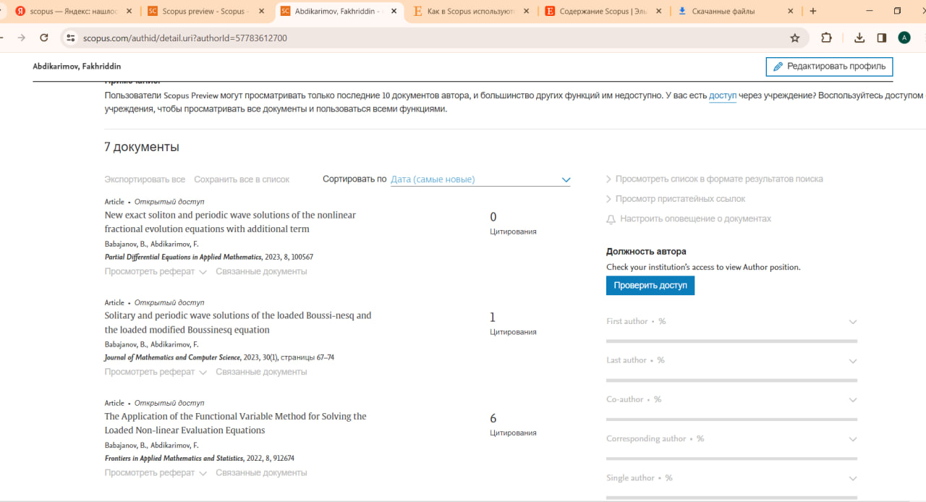

15.3. Muallifning Scopus ma’lumotlar bazasidagi Scopus ID raqamini aniqlashtirish.

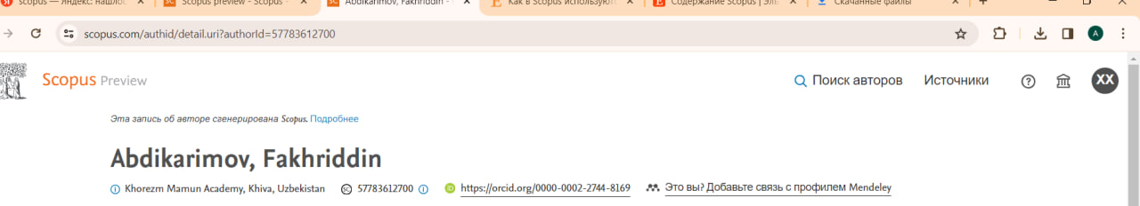

16. Web of Science ma’lumotlar bazasining qidiruv tizimi orqali sohangizga mos jurnallar topish.

16.1. Sohangiz bo‘yicha kamida 3 ta jurnal topish.

16.2. Jurnal nomi bo‘yicha kamida 3 ta jurnal topish.

16.3. Nashriyot nomi bo‘yicha kamida 3 ta jurnal topish.

16.4.Jurnalning maxsus ISSN raqami bo‘yicha kamida 3 ta jurnal topish.

17. Web of Science ma’lumotlar bazasidagi jurnallar ro‘yxati keltirilgan Excel jadvaldan foydalanib sohangiz bo‘yicha jurnallar topish.

18. Web of Science ma’lumotlar bazasidagi jurnallar keltirilgan Excel jadvaldan foydalanib sohangiz bo‘yicha Web of Science ma’lumotlar bazasidan chiqib ketgan 3 ta jurnal topish.

19. Web of Science ma’lumotlar bazasidagi jurnallar keltirilgan Excel jadvaldan foydalanib sohangiz bo‘yicha Web of Science ma’lumotlar bazasiga yangi qabul qilingan 3 ta jurnal topish.

20. Qidiruv tizimiga muallifning ism va familiyasini kiritgan holda Web of Science ma’lumotlar bazasidagi profilini o‘rganish.

20.1. Muallifning Web of Science ma’lumotlar bazasidagi “h” indeks ko‘rsatgichlarini aniqlash.

20.2. Muallifning Web of Science ma’lumotlar bazasidagi maqolasiga berilgan iqtiboslar soni tushunchasini o‘rganish.

20.3. Muallifning Web of Science ma’lumotlar bazasidagi ID raqamini aniqlash.

21. Scopus va Web of Science ma’lumotlar bazalari interfreysining bir-biriga o‘xshash va farqli tomonlarini aniqlash.

22. Universitet yoki institutingizning Scopus ma’lumotlar bazasidagi profilini o‘rganish.

22.1.Qaysi soha bo‘yicha eng ko‘p maqola chop qilingan?

22.2. Qaysi mualliflar eng ko‘p maqola chop qilgan?

23. Overleaf online platformasidan ro‘yxatdan o‘tish.

24. Scince direct ma’lumotlar bazasi orqali sohangiz bo‘yicha oxirgi 3 yilda chop qilingan kamida 3 ta maqolaning PDF faylini yuklab olish.

25. Scince direct ma’lumotlar bazasi orqali sohangiz bo‘yicha tadqiqot olib boruvchi kamida 5 ta tadqiqotchi nomini topish.

26. Scince direct ma’lumotlar bazasi orqali o‘z sohangiz bo‘yicha xalqaro potensial taqrizchilar ro‘yxatini shakllantirish (taqrizchining to‘liq ismi-sharifi, elektron manzili va ish joyini jadval ko‘rinishida tayyorlash)

27. ORCID (Open Research and Contributor ID) – ma’lumotlar bazasidan ro‘yxatdan o‘tish.

28. GrindEQ – Word matn muxarririda yozilgan fayllarni tex formatiga o‘tkazib beruvchi maxsus dasturni shaxsiy kompyuterga o‘rnatish.

Dasturni o‘rnatish uchun zudlik bilan texnikka murojaat qilaman. O’zim bir necha kurinib uddalay olmadim.

29. <https://www.sci-hub.se> – platformasi orqali maqolaning doi raqamini kiritgan holda kamida 3 ta maqolaning PDF variantini yuklab olish.

30. muallifning Scopus ma’lumotlar bazasidagi *“h”* indeksi ***8*** ga teng.

31. SNIP-?

2017-46 m-120 iq

2018-62m-90iq

2019-54m-160iq

2020-38m-60iq

2021-82m-140iq

2022-46m- SNIP-?

54+38+82+=174 maqola

SNIP= 2021 iqt.soni/2019;2020;2021 maqola soni

SNIP=140/54+38+82=140/174=0.8

SNIP (2021) =0.8

32. CiteScore-?

2017-94 ta maqola, 220 ta iqtibos

2018-112 ta maqola, 186 ta iqtibos

2019-88 ta maqola, 242 ta iqtibos

2020-144 ta maqola, 314 ta iqtibos

2021-102ta maqola, 206 ta iqtibos

CiteScore= (2019,2020,2021 iqtiboslar soni)/ (2019,2020,2021 maqolalar soni)

CiteScore= 762/334=2.28

CiteScore (**2021**)=**2.28**